KATA PENGANTAR
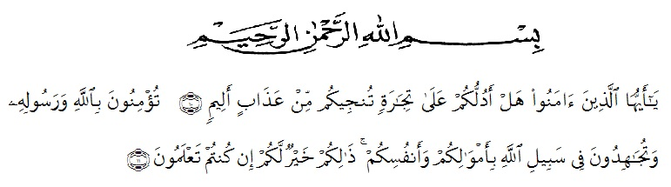
Artinya : Hai orang-orang yang beriman, sukakah kamu aku tunjukkan suatu perniagaan yang dapat menyelamatkanmu dari azab yang pedih?. (Yaitu) kamu beriman kepada Allah dan Rasul-Nya dan berjihad di jalan Allah dengan harta dan jiwamu. Itulah yang lebih baik bagimu jika kamu mengetahui (QS. Ash-Shaff: 10-11).

Segala puji syukur penulis ucapkan kehadirat Allah SWT yang mana telah melimpahkan rahmat dan karunia-Nya sehingga penulis dapat melaksanakan penelitian dan menyelesaikan penulisan skripsi ini dengan judul “Formulasi Sediaan Sabun Padat Sari Buah Melon Dengan Bahan Dasar Minyak Jelantah Yang Berorientasi Pada Produk Halal”, sebagai syarat memperoleh gelar Sarjana Farmasi pada Fakultas Farmasi Universitas Muslim Nusantara Al Washliyah Medan.
Pada kesempatan ini penulis mengucapkan terimaksih yang sedalam-dalamnya kepada Ayahanda tercinta Rolib Hasibuan dan Ibunda tersayang juliah,S.pd dengan penuh kasih sayang dan memberikan segala do’a,dukungan dan material pada penulis dapat menyelesaikan penelitian dan skripsi hasil penelitian.
Penulis juga menyampaikan terimakasih yang sebesar-besarnya kepada Ibu Dr. apt. Gabena Indrayani Dalimunthe, S.Si., M.Si selaku pembimbing I dan Bapak Ricky Andi Syahputra, M.Sc selaku pembimbing II yang telah memberi banyak masukan, saran dan bimbingan selama penelitian sehingga selesainya skripsi ini.
Pada kesempatan ini, penulis juga mengucapkan terimakasih yang sebesar-besarnya kepada:
- Bapak Dr. KRT. Hardi Mulyono K Surbakti, selaku rektor Universitas Muslim Nusantara Al-Washliyah Medan.
- Ibu apt. Minda Sari Lubis, S.Farm. M.Si., selaku Dekan Farmasi Universitas Muslim Nusantara Al-Washliyah Medan.
- Ibu apt. Rafita Yuniarti, S.Si, M.Kes., selaku Dekan I Farmasi Universitas Muslim Nusantara Al-Washliyah Medan.
- Bapak apt. Haris Munandar Nasution, S.Farm, M.Si selaku Ketua Program Studi Farmasi Universitas Muslim Nusantara Al-Washliyah Medan.
- Ibu Anny Sartika Daulay, S.Si., M.Si selaku Kepala Laboratorium Farmasi Terpadu Universitas Muslim Nusantara Al Washliyah beserta Sekretaris dan Laboran yang telah memberikan izin untuk menggunakan fasilitas laboratorium.
- Bapak/Ibu Dosen Fakultas Farmasi Universitas Muslim Nusantara Al-Washliyah Medan yang telah mendidik serta membimbing penulis selama menuntut ilmu pengetahuan hingga dapat menyelesaikan pendidik.
Penulis menyadari bahwa skripsi ini masih banyak kekurangan, oleh karena itu dengan segala kerendahan hati, penulis menerima kritik dan saran yang bersifat membangun demi kesempurnaan skripsi ini. Akhir kata penulis berharap semoga bahan skripsi ini dapat bermanfaatn bagi ilmu pengetahuan khususnya di bidang Farmasi.

Medan, Februari 2021
Penulis

Nurullia Syafiri

